МИНИСТЕРСТВО ОБРАЗОВАНИЯ РЕСПУБЛИКИ БЕЛАРУСЬ

УЧРЕЖДЕНИЕ ОБРАЗОВАНИЯ
ГОМЕЛЬСКИЙ ГОСУДАРСТВЕННЫЙ ТЕХНИЧЕСКИЙ УНИВЕРСИТЕТ ИМЕНИ П. О. СУХОГО

Факультет автоматизированных и информационных систем

Кафедра «Информационные технологии»

ОТЧЕТ ПО ЛАБОРАТОРНОЙ РАБОТЕ № 3
по дисциплине: «Операционные системы»
на тему: Файловая система и командный интерфейс ОС Linux

Выполнил: студент гр. ИТИ-11
Жиренкова Л. В
Принял: преподаватель-стажёр
Карась О. В.

Гомель 2022

Лабораторная работа №3
Цель работы: Ознакомиться с командным интерфейсом, структурой файловой системы Linux, типами файлов и командами управления файловой системой.

1. Ознакомиться с командами Linux. Выполнить команды top, free, p s с различными опциями.
2. Войти в свой домашний каталог. Для этого нужно сделать команду cd ~ . Вы находитесь в своем рабочем каталоге. Здесь хранятся ваши пользовательские файлы и настройки программ, которые вы используете.
3. Создать следующую структуру каталогов и файлов:
1) в домашнем каталоге создать каталог inform
2) Перейти в каталог и inform создать в нем каталог label
3) Внутри каталога label создать каталог catalog, файл filel(например, используя команду echo), каталог catalog 2. Перейти в каталог catalog 2.
4) Внутри каталога catalog 2 создать файл file3 и file4 , каталог catalog3
5) Внутри каталога catalog 3 создать файл file5, жесткую ссылку на файл filel,
Жесткую ссылку на каталог catalog 2.
6) Создать в каталоге lab1 символическую ссылку s_link на файл file5
4. Запустить программу MC (Midnight Commander): mc. Посмотреть структуру созданных вами каталогов и просмотреть содержимое файлов.

- Top – показывает список работающих в данный момент процессов и информацию о них, включая использование ими памяти и процессора. Список интерактивно формируется в реальном времени на рисунке 1.

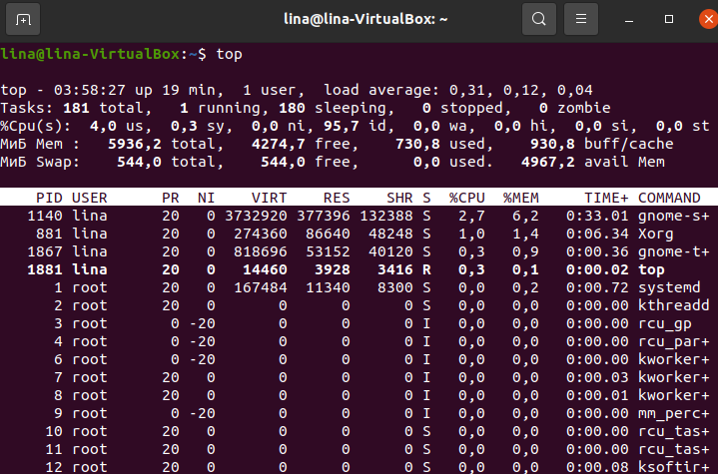

Рисунок 1 – Выполнение top

free – Показывает общее количество свободной и используемой физической памяти и памяти отведенной для свопирования в системе, так же и совместно используемую память и буфера используемые ядром
-b показывает количество памяти в байтах;
-t показывает строки содержащие полное количество памяти.
-V показывает информацию о версии программы.
-l показывает строки содержащие полное количество памяти верхнее, нижнее.

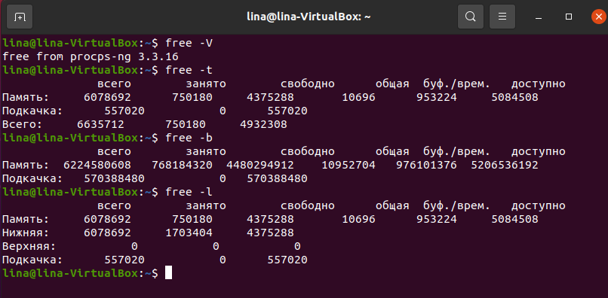

Рисунок 2 – Выполнение free

ps [Опции] [number] - команда для вывода информации о процессах. Команда ps без параметров выводит информацию только об активных процессах
на рисунке 3.

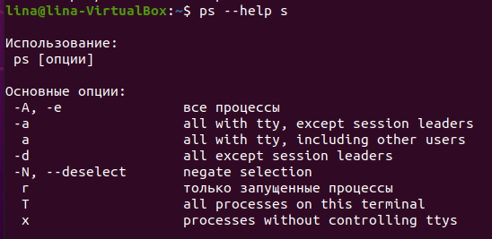

Рисунок 3 – Команда ps

Опции на рисунке 4.
♦ -a все терминальные процессы
♦ -e все процессы.

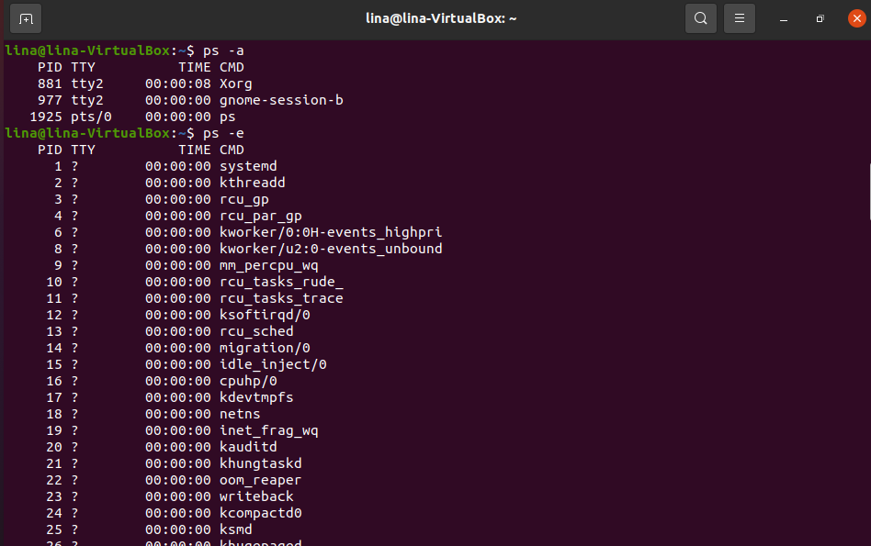

Рисунок 4 – Терминальные процессы и процессы

♦ -g список выбирать процессы по списку лидеров групп на рисунке 5.

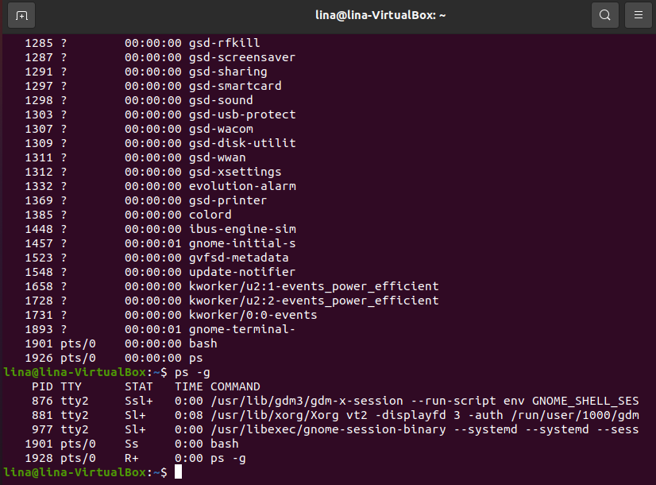

Рисунок 5 – процессы по списку лидеров групп
2. Входим в свой домашний каталог. Для этого нужно сделать команду cd ~ . Здесь хранятся ваши пользовательские файлы и настройки программ, которые вы используете.

3. На рисунке 6 создаем структуру каталогов и файлов:

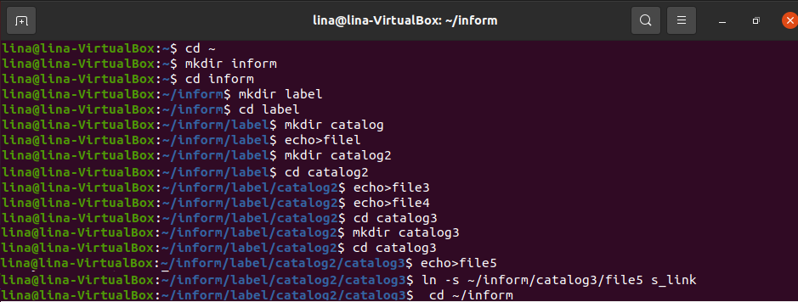

Рисунок 6 – Создание структуры каталогов и файлов

Результаты рисунок 7

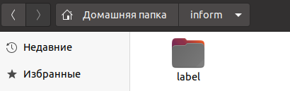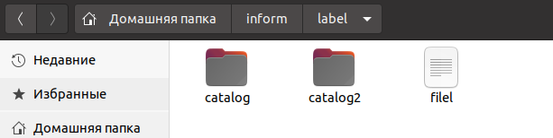
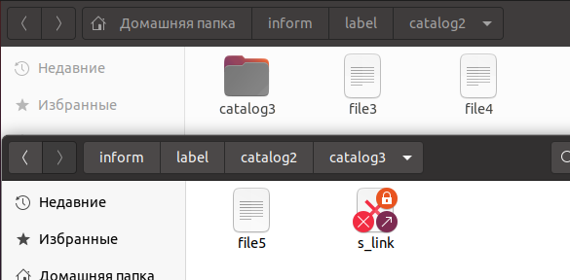

Рисунок 7 – Результат
4. Запустить программу MC (Midnight Commander): mc. Посмотреть структуру созданных вами каталогов и просмотреть содержимое файлов на Рисунке 8.

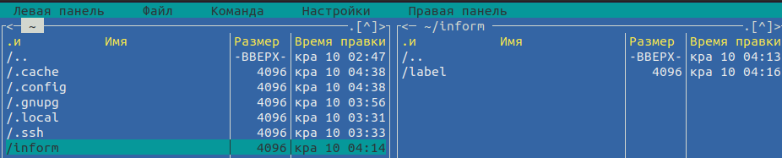
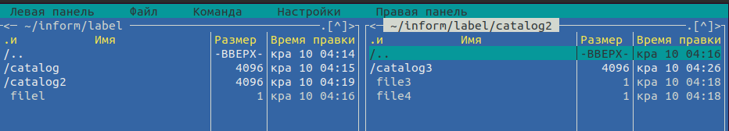
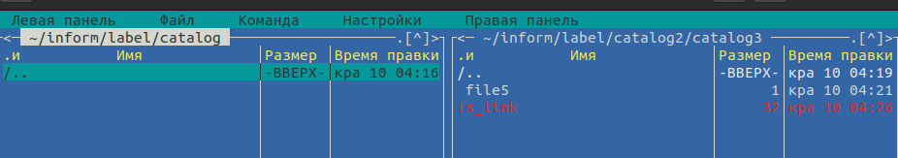
Рисунок 8 – Запуск Midnight Commander

Вывод: Мы ознакомились с командным интерфейсом, структурой файловой системы Linux, типами файлов и командами управления файловой системой.

